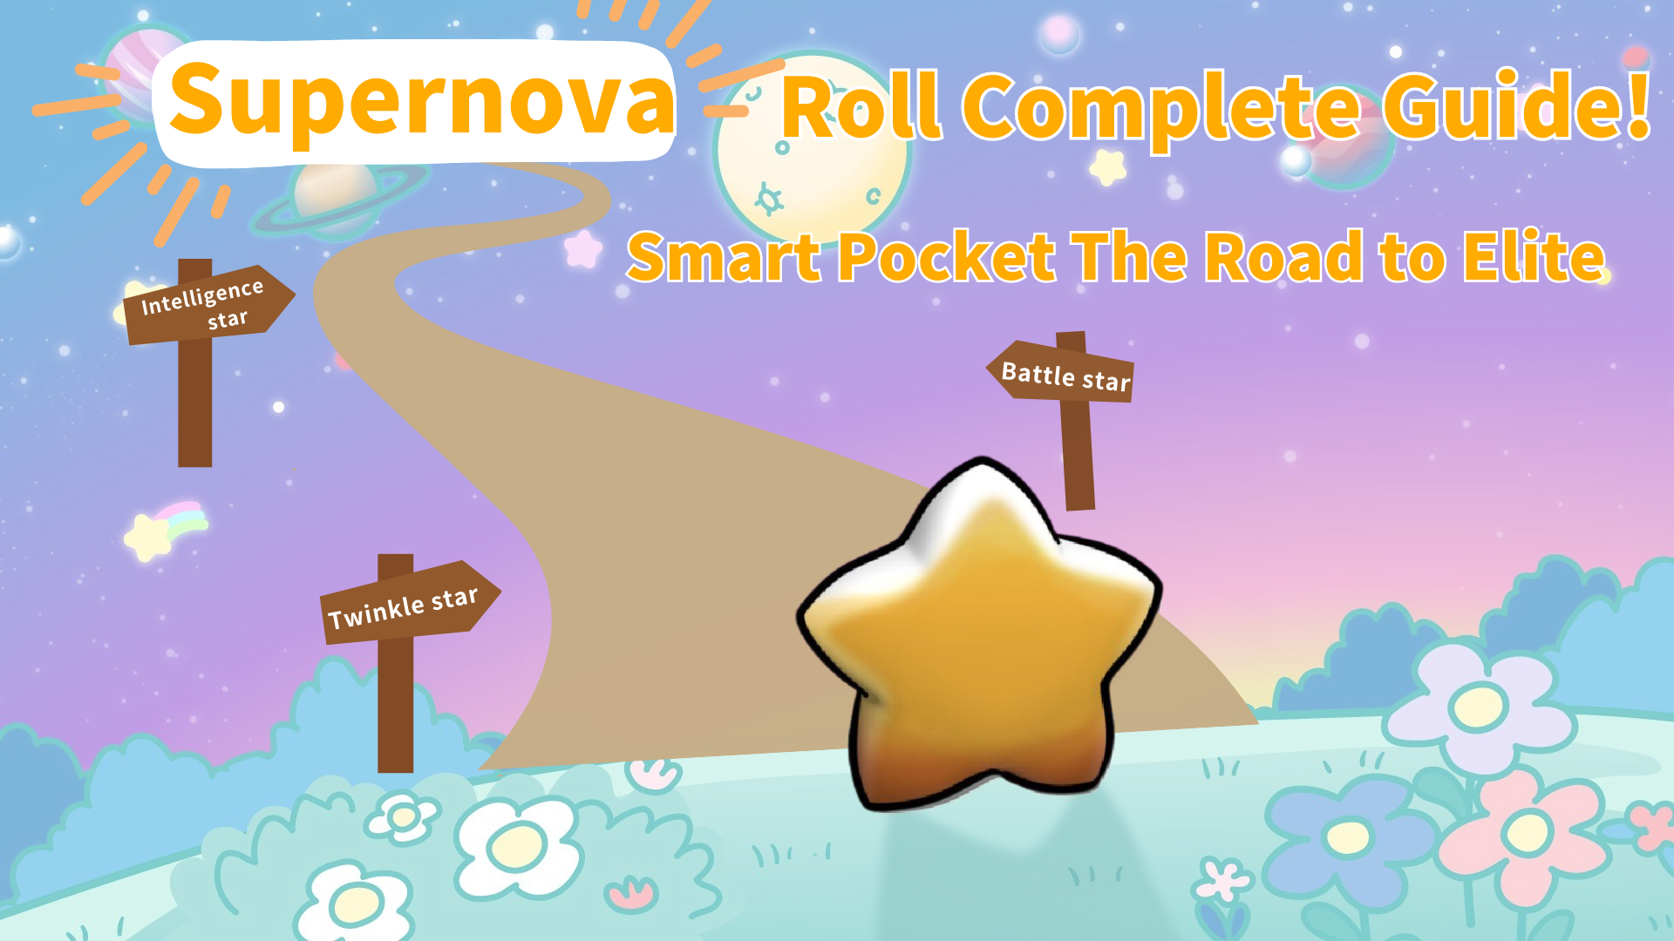

**راهنمای کامل نقش Supernova🌟! مسیر به سوی نخبه Smart Pocket**

**سلام به همه☆  
  
در مقاله قبلی خود درباره راهنمای استفاده از امتیازات SP (Smart Pocket)، نحوه کسب و استفاده از امتیازات SP، اثربخشی Smart Pocket و چشم‌اندازهای آینده را معرفی کردیم. همچنین به طور خلاصه نحوه دستیابی به نقش Supernova🌟 را توضیح دادیم. آیا آن را درک کردید؟  
  
این بار، به طور دقیق‌تر نقش Supernova🌟 را توضیح خواهیم داد. ما جذابیت نقش Supernova🌟، نحوه دستیابی به آن و مزایای آن را بررسی خواهیم کرد.  
  
⏬️ اگر هنوز مقاله قبلی را نخوانده‌اید، لطفاً روی لینک زیر کلیک کرده و ابتدا آن را بخوانید.  
https://note.com/japan_dao/n/n331639c94725**

# فهرست مطالب

* نقش Supernova🌟 چیست؟
* شرایط دستیابی به نقش Supernova🌟
* مزایای نقش Supernova🌟
* جوایز ماهانه امتیاز برای دارندگان نقش Twinkle Star🌟
* رویدادهای Rumble اختصاصی برای Supernova🌟
* تعامل با اعضای پشتیبان
* اصول رفتاری برای نظرات
* مسیر به سوی نقش Supernova🌟: استراتژی‌های خاص برای دستیابی
* خلاصه

# نقش Supernova🌟 چیست؟

نام Supernova براساس پیشنهادات اعضای جامعه انتخاب شده است. حروف SP در این نام گنجانده شده است. این نقش بالاترین افتخار در جامعه Smart Pocket است.

# شرایط دستیابی به نقش Supernova🌟

برای دستیابی به نقش Supernova🌟، باید سه شرط زیر را رعایت کنید:  
  
- **Twinkle Star🌟:** از طریق مشارکت فعال در جامعه و افزایش سطح کسب می‌شود  
- **Battle Star🌟:** از طریق مشارکت فعال در رویدادهای rumble و داشتن شانس کسب می‌شود  
- **Intelligence Star🌟:** از طریق دستیابی به نتایج برجسته در رویدادهای سوال و جواب کسب می‌شود  
  
وقتی این سه نقش را کسب کنید، نقش Supernova🌟 به عنوان نماد سه تاج به شما اعطا می‌شود.

# مزایای نقش Supernova🌟

## جوایز ماهانه امتیاز برای دارندگان نقش Twinkle Star🌟

اعضایی که نقش Twinkle Star🌟 را دارند، هر ماه می‌توانند امتیاز کسب کنند و هر چه سطح بالاتر باشد، امتیازات بیشتری کسب می‌کنند.  
  
- **سطح 10~20 Twinkle Star🌟:** هر ماه 1000 امتیاز SP کسب می‌کند  
- **سطح 20~30 Twinkle Star2🌟:** هر ماه 2000 امتیاز SP کسب می‌کند  
- **سطح 30~40 Twinkle Star3🌟:** هر ماه 3000 امتیاز SP کسب می‌کند  
- **سطح 40~50 Twinkle Star4🌟:** هر ماه 4000 امتیاز SP کسب می‌کند  
  
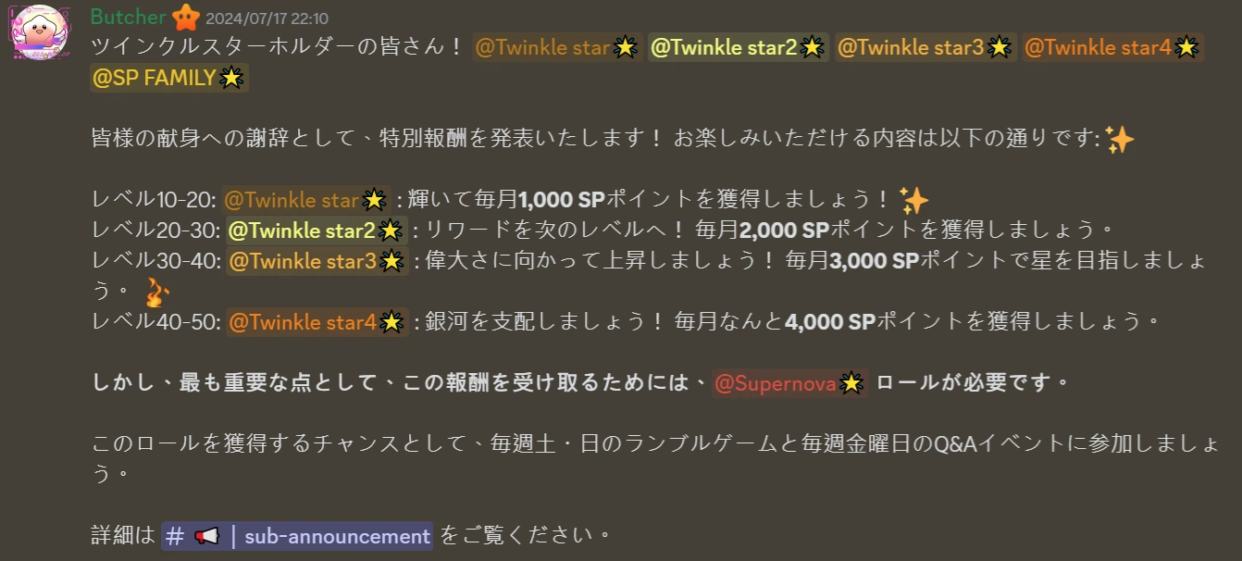  
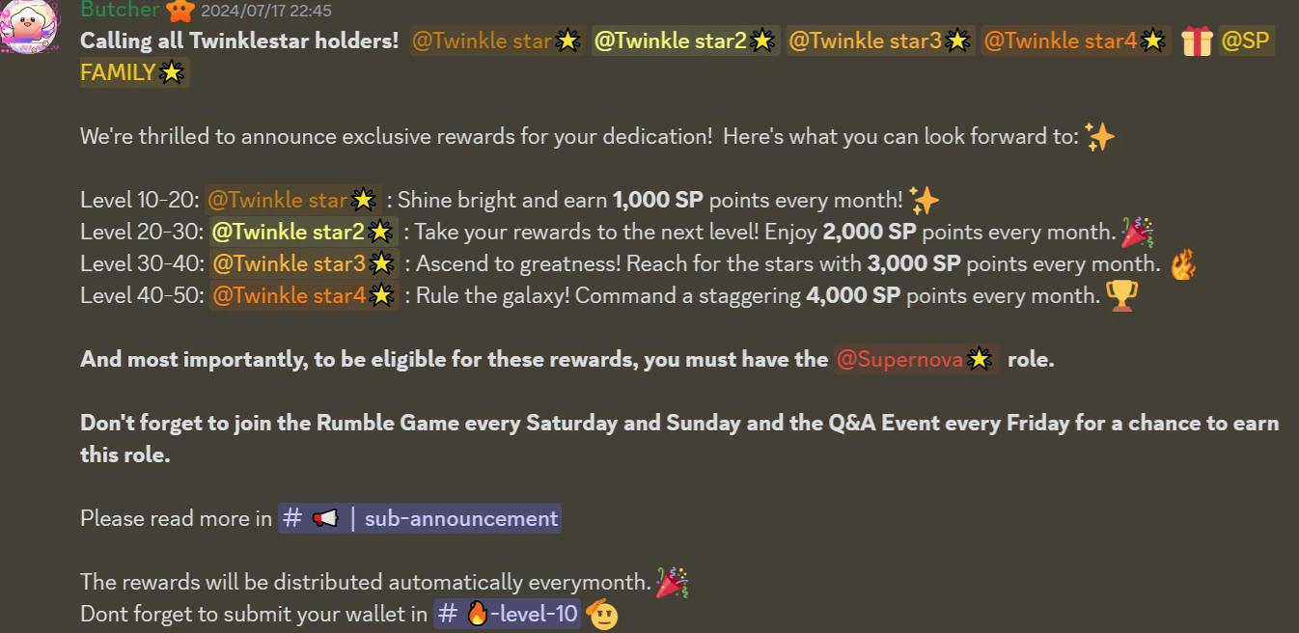  
  
توجه 1: جوایز ماهانه امتیاز براساس سطح محاسبه می‌شوند، نه براساس تعداد کل نقش‌های Twinkle Star🌟 که دارند. برای مثال، اگر دو نقش، Twinkle Star🌟 و Twinkle Star2🌟، در سطح 20~30 داشته باشید، جایزه ماهانه امتیاز 2000 SP خواهد بود، نه 1000 SP + 2000 SP = 3000 SP.

## رویدادهای Rumble اختصاصی برای Supernova🌟

یک بار در ماه، ما یک بازی کوچک را که اختصاصی برای دارندگان نقش Supernova🌟 است، برگزار می‌کنیم. در مرحله اولیه، تعداد اعضای Supernova کم است، بنابراین احتمال برنده شدن نسبتاً بالاست. از این فرصت ارزشمند استفاده کنید و شرکت کنید. شاید شما برنده شوید!  
  
**تاریخ:** هر سومین چهارشنبه ماه در ساعت 23:00 (JST) / 14:00 (UTC)  
**جایزه:** $10 USDT برای یک نفر برنده  
  
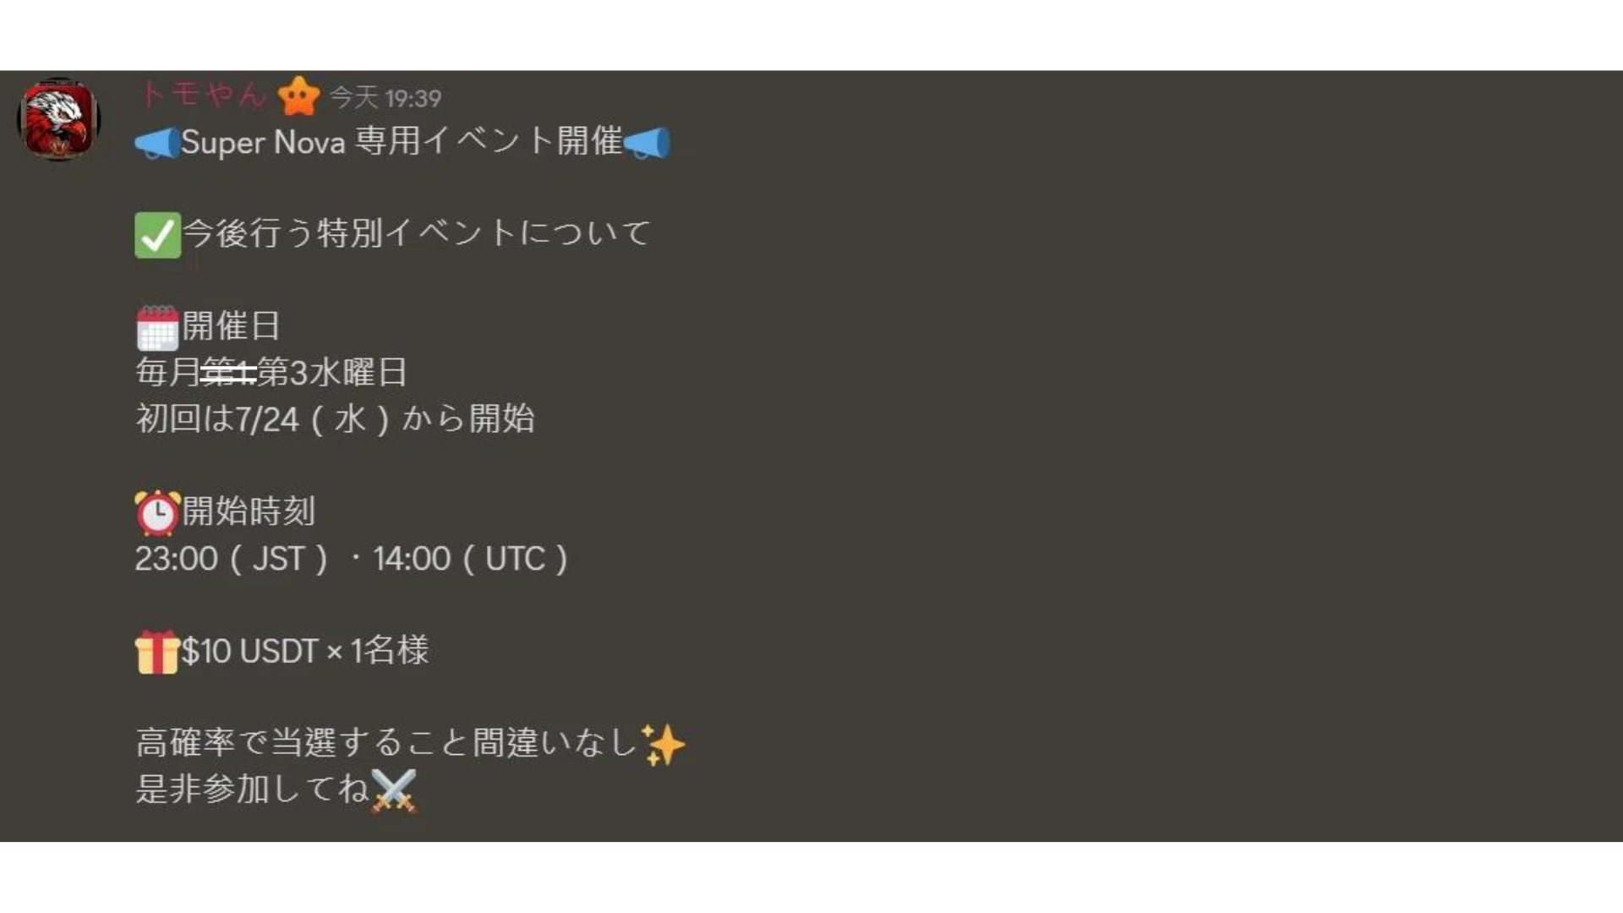  
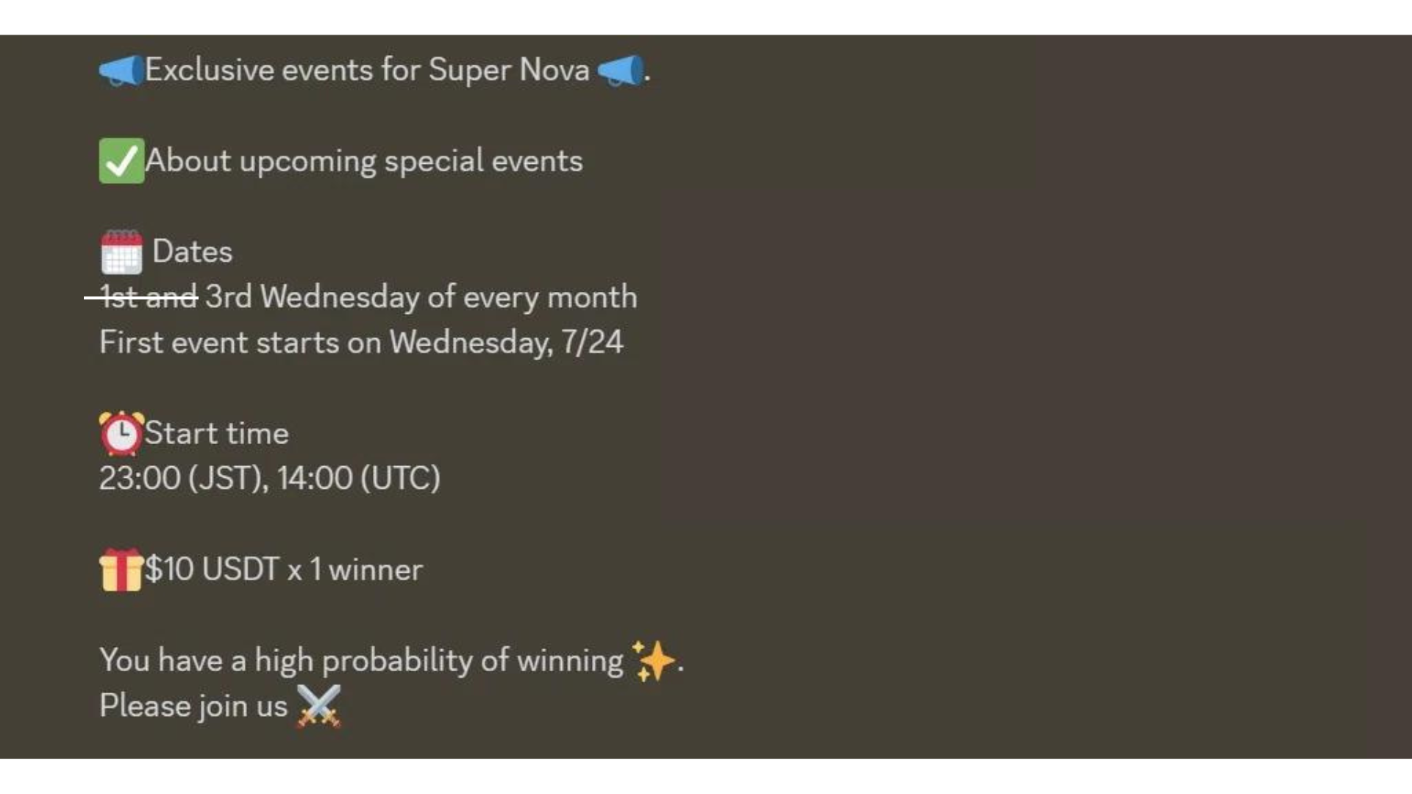

## تعامل با اعضای پشتیبان

اعضای پشتیبان در کانال اختصاصی ظاهر می‌شوند و با اعضای Supernova تعامل دارند. این باعث می‌شود مدیریت و پروژه به کاربران نزدیک‌تر شود و ابتکار عمل را تشویق کند. با به اشتراک گذاشتن اطلاعات با اعضای Supernova از طریق اعضای پشتیبان، می‌توانیم درک اعضای Supernova را عمیق‌تر کنیم.  
  
※ اعضایی که نقش Supernova🌟 را ندارند، نمی‌توانند این کانال را ببینند.  
  
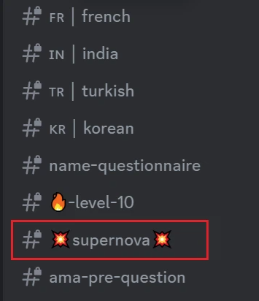

# اصول رفتاری برای نظرات

Discord یک پلتفرم مهم برای تعامل بین تیم‌های پروژه و اعضای جامعه است. شما نه تنها می‌توانید پیام‌های مهم را انتقال دهید و رویدادهای جامعه را برگزار کنید، بلکه می‌توانید آزادانه با سایر اعضا تعامل کنید و از تیم سوال کنید. علاوه بر این، می‌توانید مشاهده کنید که آیا پروژه به طور جدی اجرا می‌شود و آیا احساسات اعضای جامعه ارزشمند است.  
  
در تعاملات جامعه، مهم است که آیا جو هماهنگ و محترمانه است. بنابراین، حفظ نظرات مثبت بسیار مهم است.  
  
در موارد زیر، بسیار محتمل است که نتوانید در آینده نقش Supernova🌟 را کسب کنید (حتی اگر شرایط سه تاج را رعایت کنید)، یا اینکه اعضایی که نقش Supernova🌟 را کسب کرده‌اند، ممکن است واجد شرایط نقش خود نباشند (در موارد شدید، ممکن است از جامعه اخراج شوند). لطفاً نظرات مناسب داشته باشید، اصول جامعه را رعایت کنید و از این وضعیت‌ها جلوگیری کنید.  
  
- بی‌احترامی به دیگران یا تیم  
- زبان توهین‌آمیز  
- تبلیغات نامرتبط با پروژه  
- تقلب  
- ارسال پیام‌های جمعی بی‌معنی  
- گفتار نفرت‌آمیز  
- اعمالی که جو جامعه را مختل می‌کنند  
- اعمالی که به تصویر SP آسیب می‌رسانند  
- تحریف عمدی پیام‌هایی که توسط تیم پروژه منتقل می‌شود  
  
اگر هنوز به جامعه Discord نپیوسته‌اید، لطفاً به توضیح زیر مراجعه کنید:  
<https://note.com/japan_dao/n/na503f2c4d60a>

# مسیر به سوی نقش Supernova🌟: استراتژی‌های خاص برای دستیابی

نقش Supernova🌟 نشانه‌ای از ایستادن در اوج جامعه Smart Pocket است. با اجرای استراتژی‌های زیر، می‌توانید به دستیابی به این نقش معتبر نزدیک شوید.  
  
**دستیابی به Twinkle Star🌟:** استاد فعالیت‌های جامعه شوید  
  
- هر روز در وظایف رویداد درون اپلیکیشن Smart Pocket شرکت کنید و به طور منظم امتیازات SP را جمع‌آوری کنید  
- از آثار مانگا (AMATO، NIJI، KAGURA و غیره) لذت ببرید و در بحث‌های مربوط به محتوا شرکت کنید  
- سطح خود را از طریق نظرات و مشارکت‌ها در جامعه تسریع کنید  
  
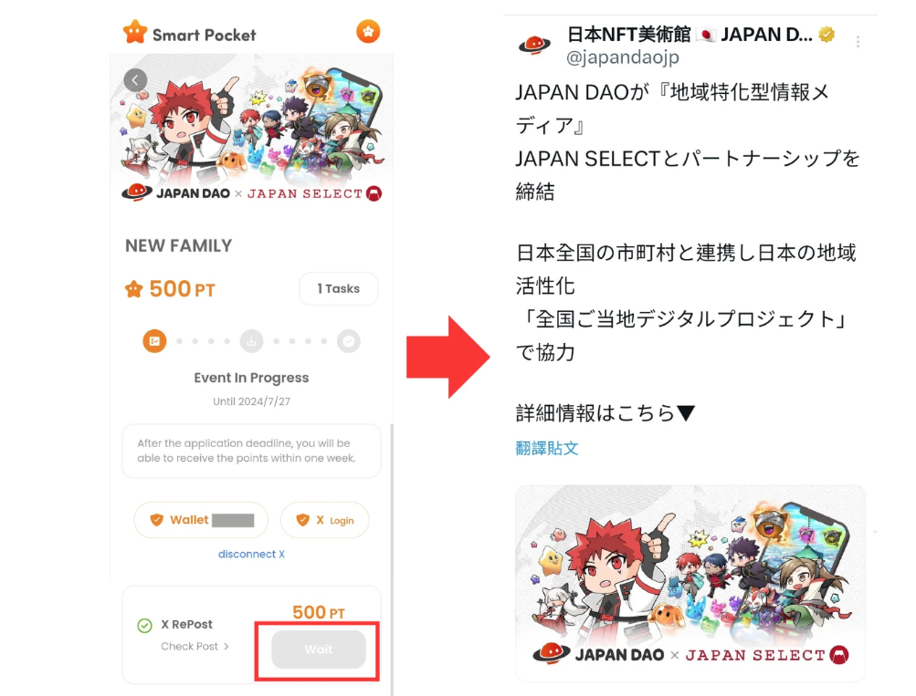  
  
**چالش برای Battle Star🌟:** مشتری دائمی رویدادهای rumble شوید  
  
- بدون استثنا در فعالیت‌های rumble روز شنبه شرکت کنید و به دنبال پیروزی باشید  
- به طور فعال در فعالیت‌های جدید rumble روز سه‌شنبه و پنج‌شنبه شرکت کنید (23:00 JST / 14:00 UTC)  
- با شرکت مکرر، نکات برنده شدن را بیاموزید و شانس خود را برای کسب Battle Star🌟 افزایش دهید  
https://note.com/japan_dao/n/nc2d3ae603c8b  
  
**دستیابی به Intelligence Star🌟:** به دنبال استاد شدن در Smart Pocket باشید  
  
- مقالات هفتگی منتشر شده توسط تیم Solution را با دقت بخوانید تا درک خود را از پروژه عمیق‌تر کنید  
- اطلاعیه‌های فرعی را مرتباً بررسی کنید تا همیشه اطلاعات جدید را به دست آورید  
- به طور فعال در فعالیت‌های سوال و جواب روز جمعه شرکت کنید تا دانش خود را تقویت و عملی کنید  
https://note.com/japan_dao/n/nf78c58c19093  
  
**استمرار قدرت است: داشتن یک دیدگاه بلندمدت**  
  
- چون این یک عنوان است که نمی‌توان آن را یک شبه به دست آورد، پیشرفت‌های کوچک روزانه را ارج بنهید  
- اگر احساس می‌کنید که می‌خواهید تسلیم شوید، به فعالیت‌های دارندگان نقش Supernova🌟 مراجعه کنید  
- فرایند رشد خود را بازبینی کنید و ارزش خود را در جامعه Smart Pocket بشناسید

# خلاصه

Supernova🌟 به عنوان یک نقش برجسته در جامعه Smart Pocket در نظر گرفته می‌شود. برای دستیابی به این نقش، باید به طور فعال در جامعه شرکت کنید، نگرش مثبتی داشته باشید، حکمت و عشق زیادی داشته باشید و ناامید نشوید. با غلبه بر سختی‌ها و چالش‌های مختلف، ممکن است فرصت در زمان مناسب پیش بیاید.  
  
پس از دستیابی به نقش Supernova🌟، با افزایش سطح فعالیت اعضا در جامعه، جوایز ماهانه امتیاز نیز افزایش می‌یابد. بنابراین، امیدواریم که شما بتوانید به طور کامل مثبت‌اندیشی، عشق، حکمت و شانس را نشان دهید، توسعه پروژه را به طور مشترک پیش ببرید، برتری Smart Pocket را به سایر کاربران منتقل کنید، به یک الگو برای سایر اعضا تبدیل شوید و سایر اعضا را تشویق کنید که به دنبال دستیابی به نقش Supernova🌟 باشند. ما همچنین انتظار داریم که همه اعضای جامعه به سطح نقش Supernova🌟 برسند و دارندگان نقش Supernova🌟 به کاربران درجه یک Smart Pocket تبدیل شوند.  
  
اگر به Smart Pocket علاقه دارید، لطفاً "مجله Smart Pocket" و حساب رسمی X را دنبال کنید.  
  
**حساب رسمی X:** https://twitter.com/smapocke  
  
**Discord رسمی:** https://discord.com/invite/smartpocket